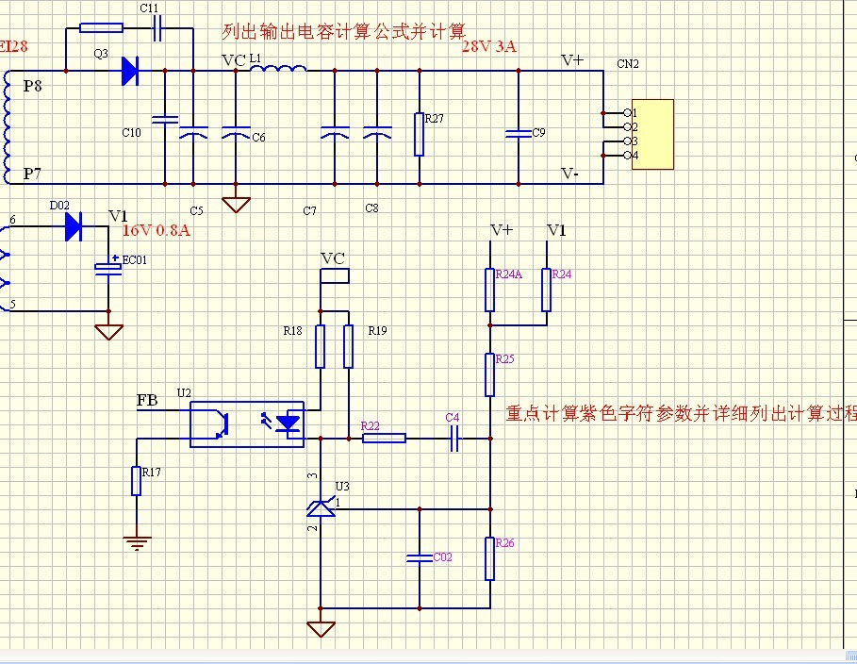
1.先确定TL431的电流：
例：设为Iref=0.25mA,Ur26=2.5V
计算R26=Ur26/Iref=2.5/0.25=10KΩ
计算P1的功率 P1=U1*I1=28*3=84W
计算P2的功率 P2=U2*I=16*0.8=12.8W
计算流过R24A的电流 Ir24a=Iref*(P1/(P1+P2))=0.25*(84/(84+12.8))=0.217 mA
计算R24A的电阻 R24A=(Uv-Ur26)*Ir24a=(28-2.5)*0.217=117.5KΩ
计算流过R24的电流 Ir24=Iref*(P2/(P1+P2))=0.25*(84/(84+12.8))=0.033mA
计算R24的电阻 R24=(Uv-Ur26)*Ir24=(16-2.5)*0.033=409.1KΩ

